МИНИСТЕРСТВО НАУКИ И ВЫСШЕГО ОБРАЗОВАНИЯ
РОССИЙСКОЙ ФЕДЕРАЦИИ
федеральное государственное автономное образовательное учреждение высшего образования «Санкт-Петербургский политехнический университет Петра Великого» (ФГАОУ ВО «СПбПУ»)

Институт среднего профессионального образования

ОТЧЕТ ПО ЛАБОРАТОРНОЙ РАБОТЕ 1

по дисциплине: «информационные технологии в профессиональной деятельности»

Студент группы 26290911/3112

Демшин Роман Андреевич

Преподаватель: Данилова О.С.

Санкт-Петербург
2026 г.
- Gigachat
- YandexGPT
- Нейросеть Deepseek

  - Снимок экрана Gigachat
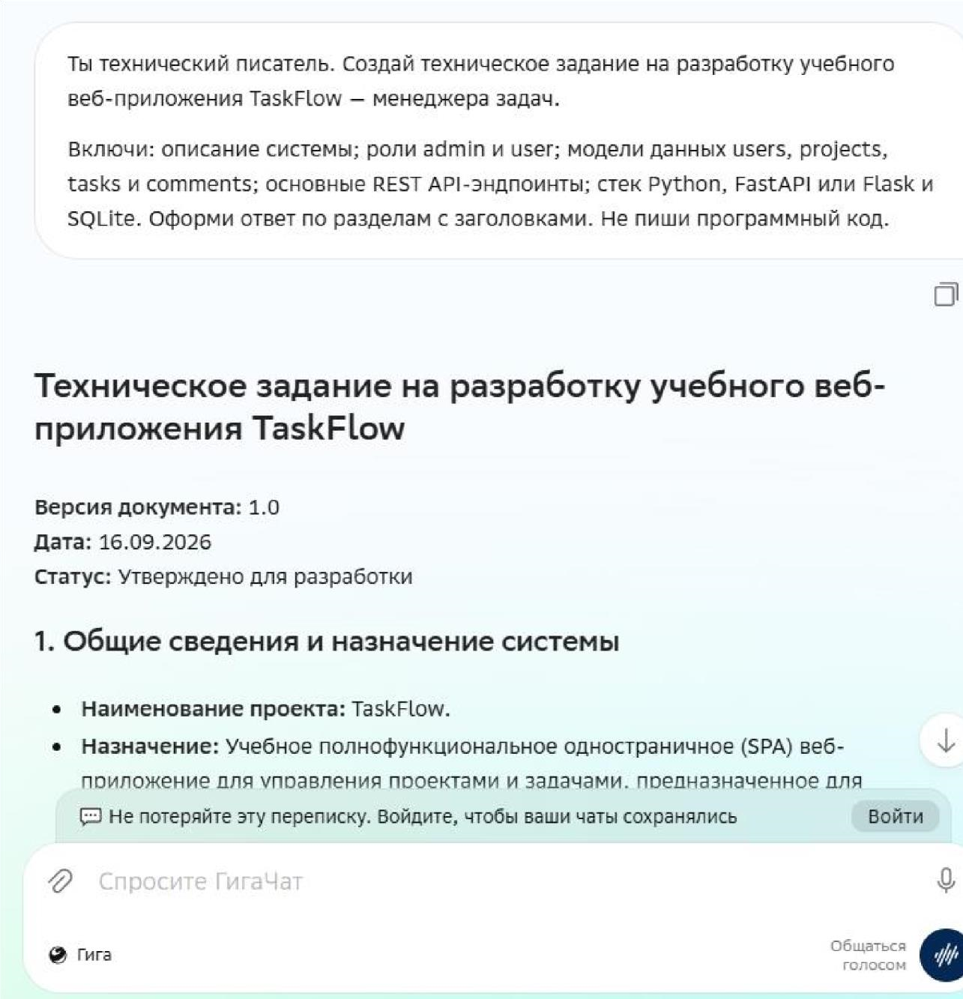
  - Вывод технического задания

- Общие сведения и назначение системы
    - Наименование проекта: TaskFlow.
    - Назначение: Учебное полнофункциональное одностраничное (SPA) веб-приложение для управления проектами и задачами, предназначенное для демонстрации навыков проектирования архитектуры REST API, работы с реляционными базами данных и разграничения прав доступа.
    - Целевая аудитория: Студенты профильных IT-специальностей, начинающие backendразработчики.
- Описание системы
TaskFlow представляет собой клиент-серверную систему.
    - Клиентская часть (Frontend): Реализуется отдельно (вне рамок данного ТЗ), взаимодействует с сервером через JSON-REST API. Поддерживает создание, чтение, обновление и удаление (CRUD) сущностей.
    - Серверная часть (Backend): Принимает HTTP-запросы от клиента, выполняет аутентификацию, авторизацию, валидацию данных, бизнеслогику и возвращает структурированные ответы.
    - Аутентификация: На основе stateless-токенов (JWT). Токен передается клиентом в заголовке Authorization: Bearer <token>.
    - Авторизация: Ролевая модель доступа (RBAC).
- Роли пользователей и права доступа
  - User (Пользователь)
Стандартный зарегистрированный пользователь системы.
      - Управление собственным профилем (смена имени/email).
      - Создание личных проектов.
      - Участие в общих проектах по приглашению других участников.
      - В рамках проекта:
        - Просмотр всех задач проекта.
        - Создание новых задач. o Редактирование и удаление только тех задач, где он является автором (author_id). o Назначение исполнителей задачи из числа участников проекта. o
Добавление комментариев к любым задачам проекта. o Редактирование и удаление только своих комментариев.
• Не имеет доступа к управлению пользователями или настройкам системы.
  - Admin (Администратор)
Обладает всеми правами роли User, а также расширенными системными привилегиями:
      - Просмотр списка всех зарегистрированных пользователей.
      - Блокировка и разблокировка учетных записей любых пользователей (кроме собственного профиля администратора).
      - Удаление заблокированных пользователей из системы (каскадное удаление их данных согласно правилам БД).
      - Доступ к базовой статистике системы (количество активных пользователей, общее число задач).
- Модели данных
Система использует реляционную базу данных SQLite. Все временные метки хранятся в формате UTC.
  - Users (Пользователи)
Поле Тип Ограничения
id INTEGER PRIMARY KEY,
AUTOINCREMENT
username TEXT UNIQUE, NOT NULL email TEXT UNIQUE, NOT NULL password_hash TEXT NOT NULL is_active BOOLEAN DEFAULT true is_admin BOOLEAN DEFAULT false
created_at TIMESTAMP DEFAULT CURRENT_TIMESTAMP
  - Projects (Проекты)
Поле Тип Ограничения
id INTEGER PRIMARY KEY,
AUTOINCREMENT
name TEXT NOT NULL
description TEXT NULLABLE
FOREIGN KEY -> users(id),
owner_id INTEGER NOT NULL created_at TIMESTAMP DEFAULT CURRENT_TIMESTAMP
Связь: Один ко многим (один владелец может иметь много проектов).
  - ProjectMembers (Участники проектов — связующая таблица)
Для реализации связи многие-ко-многим между Пользователями и Проектами.
Поле | Тип Ограничения
project_id | FOREIGN KEY -> projects(id), NOT  INTEGER  NULL
user_id | FOREIGN KEY -> users(id), NOT  INTEGER  NULL
role | ENUM ('member', 'manager'), DEFAULT TEXT 'member'
Поле | Тип Ограничения
joined_at TIMESTAMP DEFAULT CURRENT_TIMESTAMP PRIMARY KEY (project_id, user_id)
  - Tasks (Задачи)
Поле Тип Ограничения id INTEGER PRIMARY KEY, AUTOINCREMENT title TEXT NOT NULL
description TEXT NULLABLE status TEXT ENUM ('todo', 'in_progress', 'done', 'cancelled'),
DEFAULT 'todo'
priority TEXT ENUM ('low', 'medium', 'high'), DEFAULT
'medium'
project_id INTEGER FOREIGN KEY -> projects(id), NOT NULL
author_id INTEGER FOREIGN KEY -> users(id), NOT NULL assignee_id
FOREIGN KEY -> users(id), NULLABLE INTEGER
due_date DATE NULLABLE created_at TIMESTAMP DEFAULT CURRENT_TIMESTAMP
4.5. Comments (Комментарии) Поле Тип Ограничения
id INTEGER PRIMARY KEY,
AUTOINCREMENT
content TEXT NOT NULL
FOREIGN KEY -> tasks(id),
task_id INTEGER
NOT NULL
author_id FOREIGN KEY -> users(id), INTEGER NOT NULL
created_at TIMESTAMP DEFAULT CURRENT_TIMESTAMP
- Основные REST API-эндпоинты
Все эндпоинты возвращают статус-коды HTTP в соответствии со стандартом RFC 7231. Ответы об ошибках имеют унифицированную структуру { "detail": "Текст ошибки" }. Пагинация списков реализуется через query-параметры skip (смещение) и limit (лимит).
  - Аутентификация
      - POST /api/v1/auth/register — Регистрация нового пользователя.
      - POST /api/v1/auth/login — Авторизация, выдача JWT-токена.
  - Профиль пользователя
      - GET /api/v1/users/me — Получение данных текущего пользователя.
      - PUT /api/v1/users/me — Обновление данных текущего пользователя.
  - Администрирование (только для admin)
      - GET /api/v1/admin/users — Список всех пользователей (с пагинацией).
      - PATCH /api/v1/admin/users/{id} — Изменение статуса активности или прав пользователя.
      - DELETE /api/v1/admin/users/{id} — Удаление пользователя.
  - Проекты
      - GET /api/v1/projects — Список проектов текущего пользователя (где он участник или владелец).
      - POST /api/v1/projects — Создание нового проекта.
      - GET /api/v1/projects/{id} — Детальная информация о проекте.
      - PUT /api/v1/projects/{id} — Обновление проекта (только для владельца).
      - DELETE /api/v1/projects/{id} — Удаление проекта (только для владельца, каскадно удаляет задачи и комментарии).
      - POST /api/v1/projects/{id}/members — Приглашение участника в проект.
      - DELETE /api/v1/projects/{id}/members/{user_id} — Исключение участника из проекта (только для владельца).
  - Задачи
Эндпоинты доступны в контексте конкретного проекта.
      - GET /api/v1/projects/{project_id}/tasks — Список задач проекта (фильтрация по статусу, исполнителю).
      - POST /api/v1/projects/{project_id}/tasks — Создание новой задачи.
      - GET /api/v1/tasks/{id} — Детальная информация о задаче.
      - PUT /api/v1/tasks/{id} — Обновление задачи (только для автора или назначенного исполнителя).
      - DELETE /api/v1/tasks/{id} — Удаление задачи (только для автора).
  - Комментарии
Эндпоинты доступны в контексте конкретной задачи.
      - GET /api/v1/tasks/{task_id}/comments — Список комментариев к задаче.
      - POST /api/v1/tasks/{task_id}/comments — Добавление комментария.
      - PUT /api/v1/comments/{id} — Редактирование комментария (только для автора).
      - DELETE /api/v1/comments/{id} — Удаление комментария (только для автора).
- Технологический стек Backend
  - Основной фреймворк
      - Python 3.11+
      - FastAPI — выбран как основной инструмент за счет нативной поддержки асинхронности (ASGI), автоматической генерации документации OpenAPI 3.0 (/docs), высокой
производительности и встроенной валидации данных через Pydantic v2.
      - Альтернатива (для упрощенного старта без асинхронности):
Flask + расширение FlaskRESTful.
  - Работа с данными
      - ORM: SQLAlchemy 2.x (Core + Async ORM) для описания моделей и взаимодействия с базой данных.
      - База данных: SQLite (файл базы .db) — достаточна для учебных целей и простоты развертывания.
      - Миграции: Alembic для версионирования схемы БД.
  - Безопасность
      - Управление паролями: Библиотека Passlib с контекстом Bcrypt.
      - Токены: PyJWT для создания и верификации подписанных токенов.
  - Разработка и окружение
      - Виртуальное окружение: Poetry или pipenv.
      - Загрузка переменных окружения: Pydantic Settings.
      - Статический анализ кода: Ruff, Mypy.
      - Документация спецификации API: Автоматическая (Swagger UI / ReDoc), предоставляемая FastAPI.
- Нефункциональные требования
    - Производительность: Время ответа сервера на типовые CRUDзапросы не должно превышать 200 мс при локальном запуске на SSD.
    - Безопасность: Пароли никогда не хранятся в открытом виде; все идентификаторы ресурсов являются непрозрачными (целые числа); защита от массового назначения полей (Mass Assignment) через строгие схемы Pydantic.
    - Масштабируемость: Архитектура должна позволять замену SQLite на PostgreSQL путем изменения строки подключения (DSN) без переписывания бизнес-логики.
    - Логирование: Запись событий входа, ошибок приложения и действий администраторов в текстовый лог-файл уровня INFO/WARNING/ERROR.
  - Снимок экрана работы YandexGPT
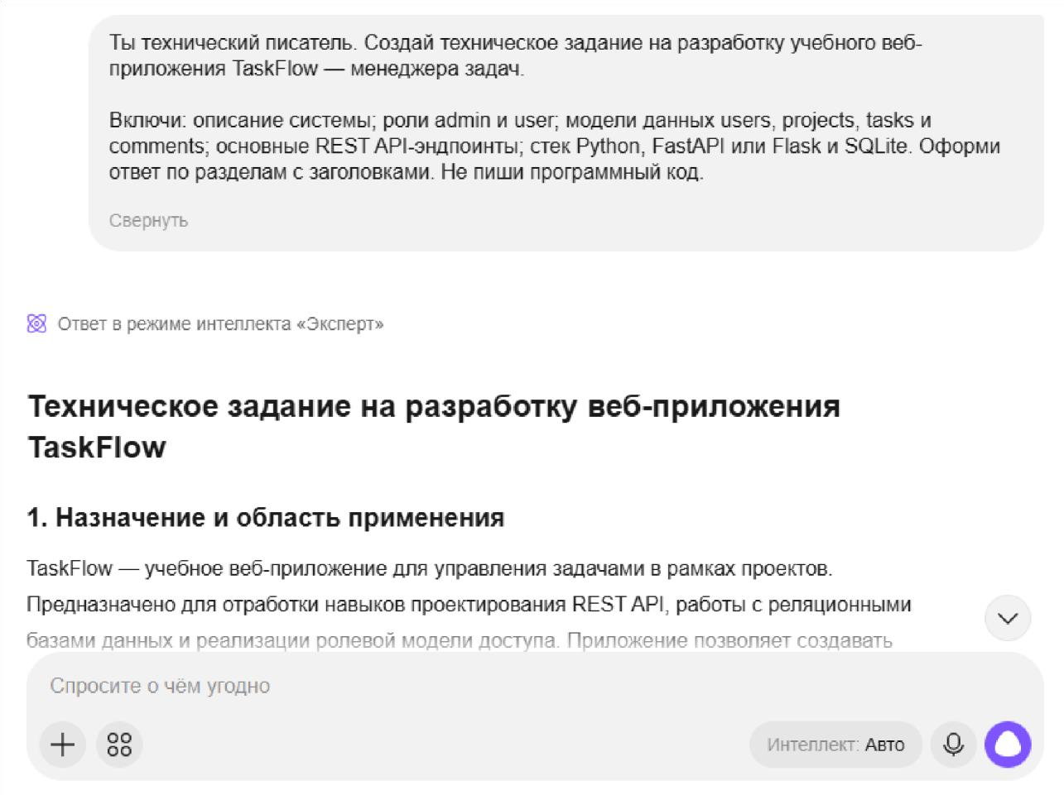

  - Вывод технического задания

Техническое задание: TaskFlow — менеджер задач
- Что это такое TaskFlow — простое веб-приложение для управления задачами. Пользователи создают проекты, внутри проектов заводят задачи, обсуждают их в комментариях и отслеживают статус. Приложение учебное, цель — научиться строить REST API и работать с базой данных.
- Стек технологий
Что | Чем
Язык | Python 3.10+
Фреймворк | FastAPI или Flask
База данных | SQLite
Что | Чем
ORM | SQLAlchemy
Авторизация | JWT-токены
Формат ответа | JSON
SQLite выбрана потому, что не требует установки отдельного сервера — база хранится в одном файле, это удобно для учебного проекта.
- Роли пользователей
В системе два типа пользователей.
Admin (администратор)
    - Видит и может редактировать всё: все проекты, задачи, пользователей.
    - Создаёт и блокирует учётные записи.
    - Назначает роли (может сделать обычного пользователя админом).
User (обычный пользователь)
    - Создаёт проекты и становится их владельцем.
    - Приглашает других пользователей в свои проекты.
    - Создаёт и редактирует задачи в проектах, где участвует.
    - Оставляет комментарии к задачам.
    - Не видит чужие проекты, если его туда не пригласили.
- Модели данных
База состоит из четырёх основных таблиц. Ниже — какие поля у каждой. users — пользователи
Поле | Тип | Что хранит
id | INTEGER | Уникальный номер пользователя
username | TEXT | Логин, не повторяется
email | TEXT | Почта, не повторяется
password_hash | TEXT | Пароль в зашифрованном виде (bcrypt)
Поле | Тип | Что хранит
role | TEXT | admin или user; по умолчанию user
is_active | BOOLEAN | Активен или заблокирован
created_at | TIMESTAMP | Когда зарегистрировался
projects — проекты
Поле | Тип | Что хранит
id | INTEGER | Уникальный номер проекта
name | TEXT | Название проекта
description | TEXT | Описание, можно оставить пустым
owner_id | INTEGER | Кто создал проект (ссылка на users.id)
created_at | TIMESTAMP | Дата создания
Дополнительно нужна промежуточная таблица project_members (поля project_id + user_id), чтобы хранить список участников каждого проекта — связь «многие-ко-многим».
tasks — задачи
Поле | Тип | Что хранит
id | INTEGER | Уникальный номер задачи
project_id | INTEGER | К какому проекту относится (ссылка на projects.id)
assignee_id | INTEGER | Кто исполняет (ссылка на users.id), может быть пусто
title | TEXT | Название задачи
description | TEXT | Подробное описание, можно пусто
status | TEXT | todo, in_progress, done; по умолчанию todo
priority | TEXT | low, medium, high; по умолчанию medium
due_date | TIMESTAMP | Срок выполнения, можно пусто
Поле | Тип | Что хранит
created_at | TIMESTAMP | Дата создания
comments — комментарии
Поле | Тип | Что хранит
id | INTEGER | Уникальный номер комментария
task_id | INTEGER | К какой задаче относится (ссылка на tasks.id)
author_id | INTEGER | Кто написал (ссылка на users.id)
content | TEXT | Текст комментария
created_at | TIMESTAMP | Когда написан
Все ссылки между таблицами — внешние ключи. При удалении проекта удаляются его задачи, при удалении задачи — её комментарии.
- REST API
Все запросы и ответы — в JSON. Эндпоинты, кроме регистрации и входа, требуют токен в заголовке Authorization.
Регистрация и вход
Метод | Путь | Что делает | Доступ
POST | /api/register | Зарегистрировать пользователя | Без токена
POST | /api/login | Войти и получить токен | Без токена
Пользователи (только для админа)
Метод | Путь | Что делает
GET | /api/users | Список всех пользователей
PATCH | /api/users/{id} | Изменить роль или заблокировать
DELETE | /api/users/{id} | Удалить пользователя
Проекты
Метод | Путь | Что делает | Доступ
GET | /api/projects | Мои проекты | user,  admin
POST | /api/projects | Создать проект | user,  admin
GET | /api/projects/{id} | Посмотреть проект | участник, admin
PATCH | /api/projects/{id} | Редактировать проект | владелец, admin
DELETE | /api/projects/{id} | Удалить проект | владелец,  admin
POST | /api/projects/{id}/members | Добавить участника | владелец, admin
DELETE | /api/projects/{id}/members/{user_id} | Убрать участника | владелец, admin
Задачи
Метод | Путь | Что делает | Доступ
GET | /api/projects/{id}/tasks | Список задач проекта (с фильтром по статусу) | участник, admin
POST | /api/projects/{id}/tasks | Создать задачу | участник, admin
GET | /api/tasks/{id} | Посмотреть задачу | участник, admin
PATCH | /api/tasks/{id} | Редактировать задачу  сменить статус | , участник, admin
DELETE | /api/tasks/{id} | Удалить задачу | владелец проекта, admin
Метод | Путь | Что делает | Доступ
GET | /api/tasks/{id}/comments | Список комментариев | участник,  admin
POST | /api/tasks/{id}/comments | Написать комментарий | участник, admin
DELETE | /api/comments/{id} | Удалить комментарий | автор, admin
Комментарии
- Обработка ошибок
API отвечает стандартными кодами:
    - 200 — всё ок
    - 201 — создано
    - 400 — плохой запрос
    - 401 — нет токена или токен невалидный
    - 403 — нет прав на это действие
    - 404 — не найдено
    - 422 — ошибка валидации данных
    - 500 — внутренняя ошибка
В теле ответа с ошибкой — поле detail с понятным текстом, что именно не так.
- Безопасность
    - Пароли хранятся только в зашифрованном виде (bcrypt), нигде в открытом виде.
    - Токен живёт ограниченное время — например, 24 часа, потом нужно войти заново.
    - Права проверяются на сервере при каждом запросе — клиент сам ничего не решает.
    - Все запросы к базе идут через ORM, без ручной склейки строк — это защищает от SQL-инъекций.

  - Снимок экрана работы Deepseek
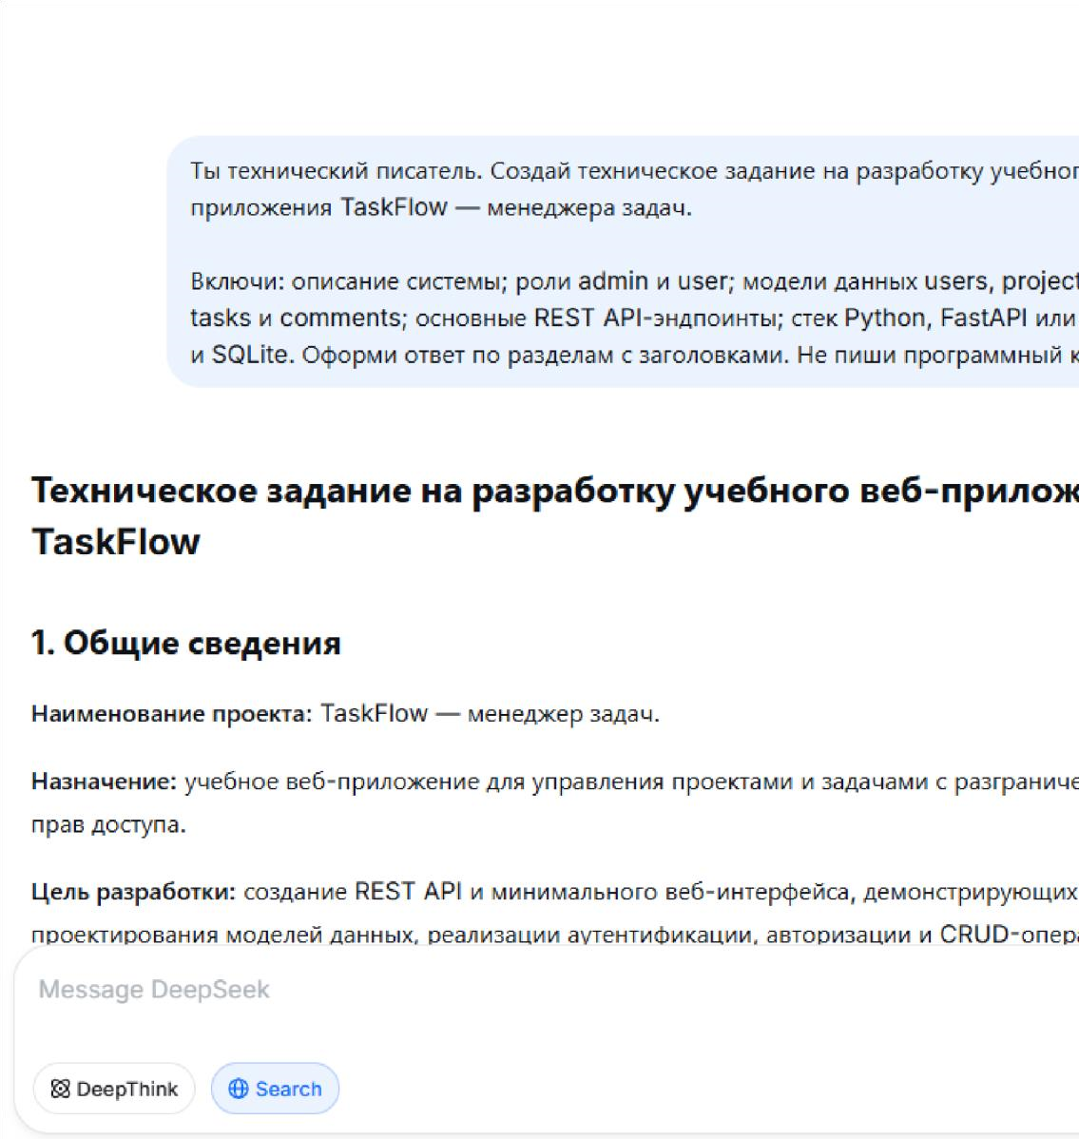
  - Вывод технического задания
#Техническое задание на разработку учебного веб-приложения TaskFlow

- Общие сведения

**Наименование проекта:** TaskFlow — менеджер задач.

**Назначение:** учебное веб-приложение для управления проектами и задачами с разграничением прав доступа.

**Цель разработки:** создание REST API и минимального вебинтерфейса, демонстрирующих навыки проектирования моделей данных, реализации аутентификации, авторизации и CRUD-операций на Python-стеке.

**Целевая аудитория:** студенты и преподаватели, использующие приложение в учебных целях.

- Описание системы

TaskFlow позволяет пользователям:

- регистрироваться и аутентифицироваться;
- создавать проекты и управлять ими;
- создавать задачи внутри проектов, назначать исполнителей, задавать сроки и приоритеты;
- оставлять комментарии к задачам;
- отслеживать статус выполнения задач.

Система реализуется как веб-приложение с клиент-серверной архитектурой:

- **Серверная часть** — REST API на Python.
- **Клиентская часть** — веб-интерфейс (SPA или серверные шаблоны) либо тестирование через Swagger UI.
- **Хранилище данных** — SQLite.

Основные сущности: пользователи, проекты, задачи, комментарии.

- Роли пользователей

3.1. Роль `user`

Обычный пользователь системы. Имеет право:

- просматривать и редактировать собственный профиль;
- создавать проекты;
- просматривать проекты, в которых он является участником или владельцем;
- создавать задачи в доступных проектах;
- редактировать задачи, где он автор или исполнитель;
- оставлять комментарии к доступным задачам;
- изменять статус назначенных ему задач.

Ограничения:

- не может управлять пользователями системы;
- не может удалять чужие проекты и задачи;
- не имеет доступа к административным эндпоинтам.

3.2. Роль `admin`

Администратор системы. Имеет право:

- выполнять все действия роли `user`;
- просматривать список всех пользователей;
- изменять роль пользователя (`user` ↔ `admin`);
- блокировать и разблокировать учётные записи;
- удалять любые проекты, задачи и комментарии;
- просматривать статистику системы (количество пользователей, проектов, задач).

- Модели данных

  - Таблица `users`

| Поле | Тип | Описание |
| id | INTEGER, PK | Уникальный идентификатор |
| username | VARCHAR(50), UNIQUE, NOT NULL | Логин |
| email | VARCHAR(120), UNIQUE, NOT NULL | Электронная почта |
| password_hash | VARCHAR(255), NOT NULL | Хэш пароля |
| role | VARCHAR(10), NOT NULL, DEFAULT 'user' | Роль: `user` или `admin` |
| is_active | BOOLEAN, DEFAULT TRUE | Признак активности учётной записи |
| created_at | DATETIME | Дата регистрации |

  - Таблица `projects`

| Поле | Тип | Описание |
| id | INTEGER, PK | Уникальный идентификатор |
| title | VARCHAR(150), NOT NULL | Название проекта |
| description | TEXT | Описание |
| owner_id | INTEGER, FK → users.id | Владелец проекта |
| created_at | DATETIME | Дата создания |
| updated_at | DATETIME | Дата последнего изменения |

  - Таблица `tasks`

| Поле | Тип | Описание |
| id | INTEGER, PK | Уникальный идентификатор |
| project_id | INTEGER, FK → projects.id | Проект |
| title | VARCHAR(200), NOT NULL | Заголовок задачи |
| description | TEXT | Описание |
| status | VARCHAR(20), DEFAULT 'todo' | Статус: `todo`, `in_progress`, `done` |
| priority | VARCHAR(10), DEFAULT 'medium' | Приоритет: `low`, `medium`, `high` |
| assignee_id | INTEGER, FK → users.id, NULL | Исполнитель |
| author_id | INTEGER, FK → users.id | Автор задачи |
| due_date | DATE, NULL | Срок выполнения |
| created_at | DATETIME | Дата создания |
| updated_at | DATETIME | Дата последнего изменения |

4.4. Таблица `comments`

| Поле | Тип | Описание |

| id | INTEGER, PK | Уникальный идентификатор |
| task_id | INTEGER, FK → tasks.id | Задача |
| author_id | INTEGER, FK → users.id | Автор комментария |
| content | TEXT, NOT NULL | Текст комментария |
| created_at | DATETIME | Дата создания |
| updated_at | DATETIME | Дата последнего изменения |

**Связи:**

- `users` 1 → N `projects` (владелец);
- `projects` 1 → N `tasks`;
- `users` 1 → N `tasks` (автор и исполнитель);
- `tasks` 1 → N `comments`;
- `users` 1 → N `comments`.

- REST API — основные эндпоинты

  - Аутентификация

| Метод | Эндпоинт | Описание | Доступ |
| POST | `/api/auth/register` | Регистрация пользователя | Все |
| POST | `/api/auth/login` | Вход, выдача токена | Все |
| POST | `/api/auth/logout` | Выход | Авторизованные |
| GET | `/api/auth/me` | Текущий пользователь | Авторизованные |

  - Пользователи

| Метод | Эндпоинт | Описание | Доступ |
| GET | `/api/users` | Список пользователей | admin |
| GET | `/api/users/{id}` | Профиль пользователя | Авторизованные |
| PATCH | `/api/users/{id}` | Обновление профиля | Владелец или admin |
| PATCH | `/api/users/{id}/role` | Смена роли | admin |
| PATCH | `/api/users/{id}/block` | Блокировка/разблокировка | admin |
| DELETE | `/api/users/{id}` | Удаление пользователя | admin |

  - Проекты

| Метод | Эндпоинт | Описание | Доступ |
| GET | `/api/projects` | Список доступных проектов | Авторизованные |
| POST | `/api/projects` | Создание проекта | Авторизованные |
| GET | `/api/projects/{id}` | Проект по id | Участники, admin |
| PATCH | `/api/projects/{id}` | Редактирование | Владелец, admin |
| DELETE | `/api/projects/{id}` | Удаление | Владелец, admin |

  - Задачи

| Метод | Эндпоинт | Описание | Доступ |
| GET | `/api/projects/{pid}/tasks` | Задачи проекта | Участники, admin |
| POST | `/api/projects/{pid}/tasks` | Создание задачи | Участники, admin |
| GET | `/api/tasks/{id}` | Задача по id | Участники, admin |
| PATCH | `/api/tasks/{id}` | Редактирование | Автор, исполнитель, admin |
| PATCH | `/api/tasks/{id}/status` | Смена статуса | Исполнитель, admin |
| DELETE | `/api/tasks/{id}` | Удаление | Автор, admin |

  - Комментарии

| Метод | Эндпоинт | Описание | Доступ |
|---|---|---|---|
| GET | `/api/tasks/{tid}/comments` | Список комментариев | Участники, admin |
| POST | `/api/tasks/{tid}/comments` | Добавление комментария | Участники, admin |
| PATCH | `/api/comments/{id}` | Редактирование | Автор, admin |
| DELETE | `/api/comments/{id}` | Удаление | Автор, admin |

**Формат ответов:** JSON.
**Аутентификация:** JWT-токен в заголовке `Authorization: Bearer <token>`.
**Коды ответов:** 200, 201, 204, 400, 401, 403, 404, 409, 422, 500.

6. Технологический стек

| Компонент | Технология |
| Язык | Python 3.11+ |
| Веб-фреймворк | FastAPI (предпочтительно) или Flask |
| ORM | SQLAlchemy |
| Валидация | Pydantic |
| БД | SQLite |
| Миграции | Alembic |
| Аутентификация | JWT (python-jose), passlib/bcrypt |
| Документация API | Swagger UI / ReDoc (автоматически) |
| Тестирование | pytest |

**Требования к окружению:**

- виртуальное окружение (`venv`);
- файл `requirements.txt`;
- конфигурация через переменные окружения (`.env`);
- запуск через `uvicorn` (для FastAPI) или `flask run`.

7. Требования к функциональности

- Регистрация и аутентификация с хэшированием паролей.
- Разграничение прав по ролям `admin` и `user`.
- Полный CRUD для проектов, задач и комментариев.
- Фильтрация задач по статусу, приоритету и исполнителю.
- Валидация входных данных на уровне схем Pydantic.
- Обработка ошибок с возвратом корректных HTTP-кодов и сообщений.
- Автоматическая документация API.
- Логирование основных действий.

8. Требования к безопасности

- Пароли хранятся только в виде хэша (bcrypt).
- Все защищённые эндпоинты требуют валидный JWT.
- Проверка принадлежности ресурса пользователю перед изменением/удалением.
- Защита от SQL-инъекций через ORM.
- Ограничение CORS для доверенных источников.
- Валидация всех входных данных.

9. Нефункциональные требования

- Время отклика API — не более 500 мс при типовой нагрузке.
- Поддержка не менее 100 одновременных пользователей (учебный режим).
- Кроссплатформенность (Linux, Windows, macOS).
- Читаемая структура проекта и документация в README.
- Покрытие ключевых сценариев тестами.

10. Структура проекта (рекомендуемая)

- `app/` — исходный код;
- `models/` — модели SQLAlchemy;
- `schemas/` — Pydantic-схемы;
- `routers/` — эндпоинты;
- `auth/` — аутентификация и авторизация;
- `database.py` — подключение к SQLite;
- `main.py` — точка входа;
- `tests/` — тесты;
- `alembic/` — миграции;
- `requirements.txt`;
- `.env.example`;
- `README.md`.

11. Критерии приёмки

- Все перечисленные эндпоинты реализованы и возвращают корректные ответы.
- Роли `admin` и `user` разграничены согласно разделу 3.
- Модели данных соответствуют разделу 4.
- Swagger UI доступен и отражает актуальное API.
- Тесты покрывают аутентификацию, CRUD и проверку прав.
- Приложение запускается одной командой согласно README.

Критерий | GigaChat 1-5 | AlisaAI 1-5 | Deepseak 1-5 | Комментарий
Полнота разделов | 5 | 4 | 4 | GigaChat вывел много разделов и каждый разбил не множество подразделов, а остальные нейтросети вывели всё сплошным текстом в котором немочень удобно ориентироваться
Корректность ролей и прав | 4 | 4 | 5 | Gigachat и  YandexGPT Вывели более обобщённые данные об правах пользователей, в свою очередь Deepseek помимо прав вместе с ними вывел и огранечения.
Качество моделей данных | 5 | 5 | 5 | Все нейросети справились +- одинакого.
Корректность  REST API | 5 | 3 | 4 | YandexGPT справился со своей работой хуже всех не предоставив достаточного количества информации по сравнению с другими нейросетями.
Наличие проверяемых требований | 1 | 1 | 1 | Отсутствует у всех.
Читаемость и структура | 5 | 4 | 4 | Gigachat вывел много разделов и подразделов
 |  |  |  | из за чего его вариант более лёгок для восприятия, остальные же всё перечислили в обычных разделах практически без раздробления на подразделы.
Время ответа | 90 секунд | 34 секунды | 38 секунды
Недоcтатки: Gigachat:
- Отсутствие требований к авторизации участников проекта и управлению ролями.
- Некорректная обработка безопасности сессий и хранения токенов.
- Недостаточная детализация нефункциональных требований и ограничений среды.

YandexGPT:
- Роль «участник проекта» заявлена, но не моделируется.
- Нет эндпоинта для редактирования комментария.
- Непоследовательная структура маршрутов задач.

Deepseek:
- Отсутствует модель участия пользователей в проектах (many-to-many)
- Не определён механизм аутентификации и хранения токенов
- Модель comments не поддерживает обсуждения, а модель tasks — историю изменений

Ввод улучшенного промта

Вывод улучшенного промта:
AliceAI
Техническое задание на разработку учебного веб-приложения TaskFlow

1. Назначение и границы проекта
TaskFlow — учебное веб-приложение для управления задачами и проектами. Целевые пользователи — студенты и начинающие разработчики, изучающие принципы построения веб-приложений на Python.
Назначение системы: TaskFlow позволяет регистрироваться, создавать проекты, разбивать работу на задачи, назначать исполнителей, обсуждать задачи в комментариях и отслеживать статусы выполнения — от «новой» до «завершённой».
Допущение: система предназначена для учебных целей и не предполагает продакшн-нагрузок; авторизация реализована на основе JWT-токенов без OAuth и сторонних провайдеров.
Границы проекта
Входит в рамки:
- Регистрация и аутентификация пользователей.
- CRUD-операции над проектами, задачами и комментариями.
- Назначение исполнителей на задачи.
- Управление статусами задач.
- Роли admin и user.
- REST API на FastAPI с SQLite в качестве хранилища.
Не входит в рамки:
- Видеосвязь, чат в реальном времени (WebSocket).
- Интеграции с внешними системами (Jira, Trello, GitHub).
- Мобильное приложение.
- Уведомления по email или push.
- Полнотекстовый поиск с морфологией.

2. Роли и разрешения
Роль admin
Действие | Доступ
Просмотр списка всех пользователей | ✅
Блокировка и разблокировка пользователей | ✅
Удаление любого проекта, задачи, комментария | ✅
Создание, редактирование, удаление собственных проектов и задач | ✅
Назначение исполнителей на задачи | ✅
Комментирование задач | ✅
Изменение статуса задач | ✅
Просмотр статистики по проектам и задачам | ✅
Роль user
Действие | Доступ
Регистрация и управление собственным профилем | ✅
Создание проектов (владелец проекта) | ✅
Создание задач в проектах, где пользователь — участник | ✅
Редактирование и удаление собственных проектов и задач | ✅
Назначение исполнителей на задачи в собственных проектах | ✅
Изменение статуса задач, где пользователь — исполнитель или создатель | ✅
Комментирование задач в проектах, где пользователь — участник | ✅
Удаление собственных комментариев | ✅
Просмотр проектов и задач, где пользователь — участник | ✅
Просмотр списка всех пользователей | ❌
Удаление чужих проектов, задач, комментариев | ❌
Блокировка пользователей | ❌
Допущение: создатель проекта автоматически становится его владельцем и может добавлять других пользователей как участников. Любой участник проекта может создавать задачи в нём.

3. Функциональные требования
ID | Требование
FR-01 | Система должна позволять пользователю зарегистрироваться, указав имя, email и пароль.
FR-02 | Система должна аутентифицировать пользователя по email и паролю, выдавая JWT-токен.
FR-03 | Система должна проверять JWT-токен при каждом запросе к защищённым эндпоинтам.
FR-04 | Система должна позволять пользователю просматривать и редактировать свой профиль (имя, email).
FR-05 | Система должна позволять пользователю с ролью admin просматривать список всех пользователей с пагинацией.
FR-06 | Система должна позволять пользователю с ролью admin блокировать и разблокировать пользователей.
FR-07 | Система должна позволять аутентифицированному пользователю создавать проект, указав название и описание.
FR-08 | Система должна позволять владельцу проекта редактировать и удалять его.
FR-09 | Система должна позволять владельцу проекта добавлять и удалять участников.
FR-10 | Система должна позволять участнику проекта создавать задачу, указав название, описание, приоритет и статус.
FR-11 | Система должна позволять владельцу проекта или создателю задачи назначать исполнителя на задачу.
FR-12 | Система должна позволять исполнителю или создателю задачи изменять её статус (new → in_progress → review → done).
FR-13 | Система должна позволять удалять задачу её создателю или пользователю с ролью admin.
FR-14 | Система должна позволять участнику проекта оставлять комментарии к задачам.
FR-15 | Система должна позволять удалять только собственные комментарии (или любые — для admin).
FR-16 | Система должна фильтровать задачи по статусу, приоритету и исполнителю.
FR-17 | Система должна возвращать ошибки в едином формате JSON с полями error, detail, status_code.
FR-18 | Система должна логировать действия admin (блокировка пользователей, удаление чужих сущностей) в текстовый файл.

4. Модели данных
users
Поле | Тип | Описание | Связи
id | Integer, PK | Идентификатор | —
name | String(100), not null | Отображаемое имя | —
email | String(255), not null, unique | Email, логин | —
password_hash | String(255), not null | Хэш пароля (bcrypt) | —
role | String(10), not null, default 'user' | admin или user | —
is_blocked | Boolean, default False | Флаг блокировки | —
created_at | DateTime, not null | Дата регистрации | —
projects
Поле | Тип | Описание | Связи
id | Integer, PK | Идентификатор | —
title | String(200), not null | Название проекта | —
description | Text | Описание | —
owner_id | Integer, FK → users.id, not null | Владелец | users (M:1)
created_at | DateTime, not null | Дата создания | —
Связь «проект — участники» реализуется через промежуточную таблицу project_members.
project_members
Поле | Тип | Описание | Связи
project_id | Integer, FK → projects.id, PK | Проект | projects (M:1)
user_id | Integer, FK → users.id, PK | Участник | users (M:1)
added_at | DateTime, not null | Дата добавления | —
tasks
Поле | Тип | Описание | Связи
id | Integer, PK | Идентификатор | —
project_id | Integer, FK → projects.id, not null | Проект | projects (M:1)
title | String(200), not null | Название задачи | —
description | Text | Описание | —
status | String(20), not null, default 'new' | new, in_progress, review, done | —
priority | String(10), not null, default 'medium' | low, medium, high | —
assignee_id | Integer, FK → users.id, nullable | Исполнитель | users (M:1)
created_by | Integer, FK → users.id, not null | Создатель | users (M:1)
created_at | DateTime, not null | Дата создания | —
updated_at | DateTime, not null | Дата обновления | —
comments
Поле | Тип | Описание | Связи
id | Integer, PK | Идентификатор | —
task_id | Integer, FK → tasks.id, not null | Задача | tasks (M:1)
author_id | Integer, FK → users.id, not null | Автор | users (M:1)
content | Text, not null | Текст комментария | —
created_at | DateTime, not null | Дата создания | —
ER-описание связей

5. REST API
Базовый путь: /api/v1
Допущение: все защищённые эндпоинты требуют заголовок Authorization: Bearer <token>. Параметры {id} — целочисленные идентификаторы.
Аутентификация и пользователи
Метод | Путь | Назначение | Входные данные | Результат | Доступ
POST | /auth/register | Регистрация | name, email, password | 201 — id, name, email, role | Публичный
POST | /auth/login | Вход | email, password | 200 — access_token, token_type | Публичный
GET | /users/me | Профиль текущего пользователя | — | 200 — id, name, email, role | user, admin
PATCH | /users/me | Редактирование профиля | name?, email? | 200 — обновлённый профиль | user, admin
GET | /users | Список пользователей (пагинация) | page?, size? | 200 — массив пользователей, total | admin
PATCH | /users/{id}/block | Блокировка пользователя | — | 200 — {is_blocked: true} | admin
PATCH | /users/{id}/unblock | Разблокировка пользователя | — | 200 — {is_blocked: false} | admin
Проекты
Метод | Путь | Назначение | Входные данные | Результат | Доступ
POST | /projects | Создание проекта | title, description? | 201 — объект проекта | user, admin
GET | /projects | Список проектов пользователя | page?, size? | 200 — массив проектов, total | user, admin
GET | /projects/{id} | Детали проекта | — | 200 — объект проекта + участники | Участник / admin
PATCH | /projects/{id} | Редактирование | title?, description? | 200 — обновлённый проект | Владелец / admin
DELETE | /projects/{id} | Удаление | — | 204 | Владелец / admin
POST | /projects/{id}/members | Добавление участника | user_id | 201 — {project_id, user_id} | Владелец / admin
DELETE | /projects/{id}/members/{user_id} | Удаление участника | — | 204 | Владелец / admin
Задачи
Метод | Путь | Назначение | Входные данные | Результат | Доступ
POST | /projects/{id}/tasks | Создание задачи | title, description?, priority?, assignee_id? | 201 — объект задачи | Участник проекта / admin
GET | /projects/{id}/tasks | Список задач проекта | status?, priority?, assignee_id?, page?, size? | 200 — массив задач, total | Участник проекта / admin
GET | /tasks/{id} | Детали задачи | — | 200 — объект задачи | Участник проекта / admin
PATCH | /tasks/{id} | Редактирование задачи | title?, description?, priority? | 200 — обновлённая задача | Создатель / исполнитель / admin
PATCH | /tasks/{id}/status | Смена статуса | status | 200 — обновлённая задача | Создатель / исполнитель / admin
PATCH | /tasks/{id}/assignee | Назначение исполнителя | assignee_id | 200 — обновлённая задача | Владелец проекта / создатель задачи / admin
DELETE | /tasks/{id} | Удаление задачи | — | 204 | Создатель / admin
Комментарии
Метод | Путь | Назначение | Входные данные | Результат | Доступ
POST | /tasks/{id}/comments | Создание комментария | content | 201 — объект комментария | Участник проекта / admin
GET | /tasks/{id}/comments | Список комментариев задачи | page?, size? | 200 — массив комментариев, total | Участник проекта / admin
DELETE | /comments/{id} | Удаление комментария | — | 204 | Автор / admin

6. Нефункциональные требования
Производительность
- NFR-01. Время ответа API при стандартной нагрузке (до 50 одновременных запросов) — не более 500 мс на запросах чтения и не более 1000 мс на запросах записи.
- NFR-02. Пагинация обязательна для всех списочных эндпоинтов; размер страницы по умолчанию — 20, максимум — 100.
Безопасность
- NFR-03. Пароли хранятся в виде хэша bcrypt (cost factor ≥ 12).
- NFR-04. JWT-токен имеет срок жизни 24 часа; refresh-токен не реализуется (учебный проект).
- NFR-05. Все входные данные валидируются через Pydantic-схемы; SQL-инъекции исключаются использованием ORM (SQLAlchemy).
- NFR-06. Заблокированный пользователь не может получить новый токен при входе и не может обращаться к защищённым эндпоинтам.
- NFR-07. CORS разрешён только для localhost в учебной среде.
Надёжность
- NFR-08. При удалении проекта каскадно удаляются связанные задачи и комментарии.
- NFR-09. Все ошибки возвращаются в едином формате: {"error": "...", "detail": "...", "status_code": N}.
- NFR-10. Приложение не падает при отсутствии базы данных — запускается автоматическое создание таблиц (create_all).
Удобство сопровождения
- NFR-11. Код структурирован по слоям: маршруты (routers), схемы (schemas), модели (models), бизнес-логика (services).
- NFR-12. Все эндпоинты документируются через OpenAPI (автогенерация FastAPI).
- NFR-13. Действия admin логируются в текстовый файл logs/admin_actions.log с указанием времени, пользователя и действия.
Совместимость
- NFR-14. Python 3.11+, FastAPI 0.100+, SQLite 3.37+, SQLAlchemy 2.0+.
- NFR-15. Приложение запускается командой uvicorn app.main:app из корня проекта.

7. Критерии приёмки
ID | Критерий | Проверка
AC-01 | Новый пользователь может зарегистрироваться через POST /api/v1/auth/register и получить 201 с id, name, email, role='user'. | Отправить запрос с валидными данными, проверить статус-код и тело ответа.
AC-02 | Зарегистрированный пользователь может войти через POST /api/v1/auth/login и получить валидный JWT-токен. | Отправить корректные email и password, проверить наличие access_token в ответе.
AC-03 | Запрос к защищённому эндпоинту без токена возвращает 401. | Отправить GET /api/v1/users/me без заголовка Authorization.
AC-04 | Пользователь с ролью user не может получить список всех пользователей через GET /api/v1/users — возвращается 403. | Выполнить запрос с токеном обычного пользователя.
AC-05 | Пользователь может создать проект через POST /api/v1/projects и получить 201 с owner_id, равным его id. | Создать проект, проверить owner_id в ответе.
AC-06 | Владелец проекта может добавить участника через POST /api/v1/projects/{id}/members, и участник видит проект в GET /api/v1/projects. | Добавить пользователя, затем проверить список проектов от его имени.
AC-07 | Участник проекта может создать задачу в проекте, а неучастник — не может (возвращается 403). | Выполнить запрос от имени участника и неучастника, сравнить результаты.
AC-08 | Исполнитель задачи может изменить её статус через PATCH /api/v1/tasks/{id}/status, переход new → in_progress → review → done работает. | Изменить статус последовательно, проверить status в ответах.
AC-09 | Пользователь может оставить комментарий к задаче и получить его в GET /api/v1/tasks/{id}/comments. | Создать комментарий, затем получить список комментариев.
AC-10 | Пользователь может удалить только собственный комментарий; попытка удалить чужой возвращает 403. | Удалить свой комментарий (204), затем попытаться удалить чужой (403).
AC-11 | admin может заблокировать пользователя через PATCH /api/v1/users/{id}/block, после чего заблокированный не может войти. | Заблокировать, затем попытаться войти — получить 403.
AC-12 | Все ошибочные ответы содержат поля error, detail, status_code в едином формате. | Вызвать несколько ошибочных запросов (400, 401, 403, 404) и проверить структуру тела.
AC-13 | При удалении проекта связанные задачи и комментарии удаляются каскадно. | Создать проект с задачами и комментариями, удалить проект, затем запросить задачи по project_id — получить 404 или пустой список.
AC-14 | Фильтрация задач по status и priority работает корректно. | Создать задачи с разными статусами и приоритетами, отфильтровать, проверить состав результата.
AC-15 | OpenAPI-документация доступна по пути /docs и содержит все реализованные эндпоинты. | Открыть /docs в браузере, проверить наличие всех маршрутов.

8. Допущения, ограничения и вопросы для уточнения
Допущения
- Допущение: авторизация реализована через JWT без refresh-токенов — для учебного проекта этого достаточно.
- Допущение: email используется как логин; восстановление пароля не реализуется.
- Допущение: первый зарегистрированный пользователь автоматически получает роль admin.
- Допущение: загруженность системы не превышает 50 одновременных подключений.
- Допущение: вложения к задачам (файлы, изображения) не поддерживаются.
- Допущение: интерфейс — только REST API; фронтенд не входит в рамки проекта.
Ограничения
- Хранилище — SQLite, одна файловая база данных; масштабирование на несколько инстансов не предусмотрено.
- Срок жизни JWT — 24 часа, без возможности продления без повторного входа.
- CORS ограничен localhost.
- Размер страницы пагинации — не более 100 записей.
- Пароли валидируются: минимум 8 символов, минимум одна буква и одна цифра.
Вопросы, требующие уточнения
# | Вопрос | Контекст
Q1 | Нужен ли фронтенд, или проект ограничивается REST API? | Влияет на объём работ и структуру репозитория.
Q2 | Нужно ли реализовать восстановление пароля по email? | Требует SMTP-интеграции, не описанной в границах.
Q3 | Должны ли роли быть расширяемыми (например, project_manager)? | Влияет на архитектуру ролевой модели.
Q4 | Требуется ли поддержка нескольких языков (i18n) для сообщений об ошибках? | Влияет на формат сообщений и локализацию.
Q5 | Нужно ли покрывать код unit- и интеграционными тестами в рамках ТЗ, или это отдельная задача? | Определяет объём тестовой части проекта.
Q6 | Допускается ли использование Alembic для миграций, или достаточно create_all? | Влияет на процесс развёртывания и обновления схемы.

Проверка улучшеного ТЗ | Да / частично / нет | Коментарий
Указаны назначение и границы системы | Да | Все границы были расписаны.
Права admin и user не противоречат друг другу | Да | После анализа противоречия не были выявлены.
Все четыре модели имеют поля и связи | Да | Расписаны модели типа: users, projects, tasks и comments.
У эндпоинтов указаны методы и пути | Частично | Указаны только ошибки
Требования можно однозначно проверить | Частично | Только нефункциональные требования
Допущения отделены от заданных требований | Да | Допущения отделены от требований
Нет явных технических противоречий | Частично | Противоречия есть, однако они не критичны

Этика и безопасность:
Ситуация | Что указать в ответе
Сотрудник вставляет в публичный ИИсервис исходный код закрытого проекта вместе с ключом API. | Раскрываются коммерческую тайну проекта разработчикам ИИ сервиса.  Не вставлять код и API ключи в открытые сервисы.
ИИ сгенерировал библиотечный код, но не указал источник и лицензию. | Уточнить у ИИ откуда он взял эту информацию
ИИ предложил эндпоинт удаления пользователя без проверки роли и подтверждения операции. | Данная ошибка даёт обычным пользователям права администратора.  Попросить ИИ исправить ошибку.

Вывод по улучшеному ТЗ:
Заполнение шаблонных плейсхолдеров превратило пустую форму в связный документ с конкретными ролями, моделями, API-эндпоинтами и критериями приёмки — все допущения были явно помечены. Однако именно эти
допущения и нестыковки между разделами породили противоречия: от фундаментальных (открытая vs. закрытая регистрация, замкнутый круг с «участником проекта») до числовых одновременных пользователей. Различия между таблицей ролей, функциональными требованиями и
APIописанием показывают, что разделы составлялись независимо и не были сверены между собой. Не решены также ключевые архитектурные вопросы
— нет модели членства в проекте, нет разделения прав на уровне полей задачи, а каскадное удаление конфликтует с открытым вопросом о soft-delete. По сути, документ пригоден как черновик, но требует одного прохода выравнивания, прежде чем стать рабочим ТЗ.
Для меня более полезным стал Gigachat из за более структурированно поданных данных. Ответы ии нельзя принимать без проверки т.к они могут банально ошибаться как и люди.

